k

|  |
| --- |
| 成绩 |
|  |



《3学年设计/科技大赛》项目文档

**项目名称：** 基于鸿蒙系统的HCPS车间管理系统

**课程名称：** 3学年设计/科技大赛

**任课教师：** 赖祥伟

**专 业：** 软件工程（中外合作）

**班　　级：** 2班

**学　　号：** 222021321062002

**姓　　名：** 雷艺湧

2024年 4 月 29 日

# 问题描述(本部分详细介绍本次实训项目的目标和背景，阐述所要解决的实际问题或业务需求，以及为何选择该项目作为实训内容)

## 产品背景

在当今竞争激烈的市场环境下，工厂的管理变得日益复杂而关键。随着全球供应链的扩展和客户需求的不断变化，车间管理人员面临着巨大的挑战，需要在保证生产效率和产品质量的同时，控制成本并提高客户满意度。

系统地管理流水线订单的应用的开发，正是为了应对这些挑战和需求。它以数字化、自动化和实时监控为牛自动换行理人员提供了一站式的订单管理和生产监控解决方案。通过优化订单处理流程、精细化生产调度、有效管理物料库存和提供实时监控与分析，该应用帮助工厂实现了更高效、更灵活和更可持续的生产管理模式。

在这样一个快节奏和信息化程度不断提升的时代，工厂管理流水线订单管理应用的出现，不仅是工厂管理现代化的必然选择，也是工厂持续发展的关键支撑。

这款应用旨在利用先进的技术和智能化的功能，提供一个集订单管理、实时监控、物料管理、历史订单管理和设备管理于一体的综合解决方案，以帮助车间管理人员提高生产效率、降低成本并提升管理水平。

## 产品机遇

社会方面：社会对生产效率的需求不断提升，特别是在面对全球市场竞争激烈的情况下。流水线订单管理应用能够帮助工厂提高订单处理效率和生产效率，满足社会对高效生产的需求。

经济方面：经济发展需要工厂提高生产效率并降低生产成本，以保持竞争力。流水线订单管理应用通过优化订单管理和生产调度，可以帮助工厂实现成本控制，促进经济发展。

科技方面：许多国家的科技政策正在推动智能制造技术的发展，包括人工智能、物联网和大数据等。流水线订单管理应用可以结合这些前沿技术，实现智能化生产调度和实时监控，提升工厂管理水平。

政策方面：政府鼓励企业采用数据驱动的决策模式，以提高管理效率和决策准确性。流水线订单管理应用通过提供实时监控和数据分析功能，有助于工厂管理人员基于数据做出更准确的决策，符合国家政策导向。

## 实际问题与业务需求

我们的项目旨在打破数据孤岛，实现生产线的高效协同，通过智能化管理系统集成生产流程、物料流动与信息流，以优化资源配置。同时，系统的实时数据分析功能将为工厂管理提供及时的业务洞察和预警，强化对突发事件的应对能力。我们进一步通过数据驱动的智能决策模块，减少对经验的依赖，提高决策的精准度和效率，以支持工厂在复杂和不断变化的生产环境中稳步运行。

## 产品价值

工厂管理综合应用旨在解决现代工厂管理挑战，提供订单管理、实时监控、物料管理、历史订单管理和设备管理等功能。其价值体现在提高生产效率、降低成本、提升管理水平和增强竞争优势等方面。在数字化转型、全球供应链优化、智能制造和数据驱动决策等趋势推动下，该应用具备广阔的市场机遇。同时，在国家政策支持数字化转型、社会需求提升生产效率、经济发展需要降低生产成本、科技政策推动智能制造发展和政策鼓励数据驱动决策等方面，该应用也面临着有利的发展机遇。

# 需求分析(详细列出项目的所有功能需求和非功能需求，包括用户界面、系统交互、数据处理等方面的要求。)

## 功能需求：

### App端：

#### 用户登录：

·用户能够通过账号密码登录

#### 首页：

* 展示订单的季度订单完成比和处理中订单完成进度以及订单的编号、进度、流水线信息
* 导航栏可以跳转到首页、功能页和个人中心页面

#### 订单管理：

·搜索订单

·用户能够根据订单编号、饮料名称进行订单搜索。

·搜索结果应该包括符合条件的订单列表。

·排序订单：

·用户能够按照交付日期和金额对订单进行排序。

·交付日期越近的越靠前，金额越大的越靠前

·查看订单详情：

·用户能够点击订单列表中的订单项，查看该订单的详细信息。

* 订单详情应该包括订单编号、饮料名称、数量、原料、交付日期、金额、下单时间、完成率、剩余时间、流水线号等内容。

·查看订单分配：

·用户能够查看订单分配情况，包括订单被分配给那条流水线

·分配信息包括订单ID、预计开始时间和预计完成时间

### 车间监控：

·当检测到火灾时，可以接收到火灾预警

·用户可以查看流水线的监控

·用户可以查看实时流水线信息、节点信息

·流水线信息包括订单编号、生产产品、运行状态和通过个数

·消毒节点包括设备状态和通过个数；罐装节点包括设备状态和水位；贴条节点信息包括设备状态和合格率；入库节点信息包括设备设备状态和通过数量

### 仓库管理：

·用户可以查看货源的库存情况

·货源的库存情况包括原料名称、现有订单所需原料、预测本月还需原料、月消耗量、库存量以及一张还需原料预测表

·当库存量低于算法计算出的阈值时，发送报警

·用户可以发送根据算法计算出来的库存含量生成的预订单

### 历史订单和报告：

·用户可以根据自己的需求搜索历史订单，可以模糊搜素

·用户可以根据历史订单生成历史报告

·历史报告信息包括订单总量、订单总金额、总吞吐量、流水线平均吞 吐量、流水线每月生产金额表和流水线每月订单数量表

·用户可查看历史订单详情

·历史订单详情信息包括订单编号、饮料名称、数量、原料、交付日期、金额、下单时间和流水线

### 设备管理：

·用户可以选择部分或者全部设备连接

### 个人主页：

* 用户可以查看自己的账号信息
* 账号信息包括账号、电话、工厂信息
* 用户可以登出账号
* 用户可以查看开发团队的联系方式

### 数据大屏端：

#### 生产情况模块：

* 展示今日生产中的生产错误率、生产目标和实际产量
* 产品质检数据模块：
* 展示三条流水线的生产数据
* 每条流水线的数据包括当前订单编号、当前完成数量和当前订单完成率

#### 车间监控模块：

* 展示流水线的实时监控

#### 订单生产情况模块：

* 展示最近四天每天流水线完成的订单数量
* 展示本月完成订单数量

#### 车间环境监测模块：

* 展示温度、湿度、可燃气体的数值
* 当检测到火灾预警时，数据大屏发送警报

#### 实时订单：

* 展示订单的实时信息
* 订单的实时信息包括订单编号、订单截止日期、订单状态、订单数量和订单优先级

#### 物料储存数据：

* 利用饼图展示
* 饼图的原料包含水、柠檬酸钠、山梨酸钾糖、乌龙茶和钾

## 非功能性需求：

### 技术组件需求：

* 系统需采用C/S模式、MVC模式进行设计开发,遵循J2EE业界主流设计与开发标
* 相关产品需支持在Android操作系统下进行部署。
* 数据存储及计算使用星环大数据平台。
* 中间件需支持目前流行的中间件软件，包括Tomcat7及以上。

### 性能要求：

* 系统满足多用户同时工作，保障同时在线用户数500人、并发操作100人使用要求
* 满足未来5年业务数据扩展要求。

### 安全性要求：

* 涉及外网环境的，需保证数据网络架构上保证数据的传输安全。
* 应在网络服务管理、网络链接限制等方面做好安全配置，提高系统的安全性。
* 应具备良好的跨平台部署能力，并遵循业界主流设计与开发标准。

### 配合系统要求：

* 数据仓库、外部数据平台需为本系统提供数据下发接口。

### 可用性要求：

* 系统需按照公司要求进行UI调整、色调调整、布局调整等，以适应整体风
* 系统支持IE11 并向下兼容，支持Chrome等其他主流浏览器。

### 用户界面要求：

* 用户界面应该简单直观，易于理解和操作，减少用户的学习成本。
* 用户界面应该具备良好的响应速度，快速加载并及时响应用户的操作。

### 系统交互要求：

* 系统应该具备实时性，能够及时响应用户的操作和更新数据。
* 系统应该具备良好的安全性，包括数据加密、身份认证、权限控制等措施，确保用户数据的保密性和完整性。
* 系统应该具备良好的可扩展性，能够方便地进行功能扩展和系统升级。
* 系统应该具备良好的稳定性，能够长时间稳定运行，尽量避免系统崩溃或故障。

### 数据处理要求：

* 数据处理应该保证数据的准确性和一致性，避免数据错误或重复。
* 数据处理应该具备良好的可靠性，能够处理大量数据和高并发请求，确保系统的稳定性和可用性。
* 数据处理应该优化查询和计算性能，提高数据处理的效率和速度。
* 数据处理应该具备良好的容错性，能够处理异常情况和错误数据，保证系统的正常运行。

# 技术栈概述(列举并简述项目开发过程中主要采用的技术栈,包括但不限于编程语言，开发框架，数据库，前端UI框架等)

编程语言：Java 8（主要），python（训练yolo模型），Javascript+html

开发框架：Spring Boot 2.5 + MyBatis + Spring MVC

前端UI框架：Uniapp+Uview

数据库：MySQL 8.0

在该项目的开发过程中，后端主要采用了Java 8和Python两种编程语言。Java 8被用于构建项目的主体业务逻辑架构和接口开发，提供了稳定可靠的后端服务；而Python则被引入项目中，主要是为了利用其丰富的机器学习和图像处理库，特别是YOLO算法，用于训练和部署商品检测模型，从而实现对商品是否合格的自动检测。

在开发框架方面，Spring Boot 2.5作为后端开发的主要框架，简化了Spring应用程序的配置和部署过程，提高了开发效率；同时，MyBatis作为持久层框架，与Spring MVC结合使用，实现了数据访问和MVC架构，简化了与MySQL数据库的交互，提高了数据访问的效率和可维护性。

数据库方面，选择了MySQL 8.0作为项目的数据库管理系统，用于数据的存储和检索。

前端主要使用Uniapp和Uview框架作为前端UI的开放框架，Uniapp基于Vue.js框架，能够将代码编译成微信小程序、App、H5等多个平台的原生应用。Uniapp还提供了一套统一的开发语法和组件库，使得开发者可以一次编写，多端运行，大大提高了开发效率。Uview是一个基于Vue.js的多端UI框架，提供了丰富的组件和模板，能够快速构建漂亮且功能丰富的用户界面。它不仅适用于Uniapp平台，也支持微信小程序、H5、App等多个平台，提供了一致的开发体验。

另外，项目还采用了MQTT传输协议，用于实现消息传输和通信，支持发布-订阅模式和消息队列等功能。这些技术的整合使得项目能够高效地实现多个方面的需求，提升了项目的功能性和效率。

# 设计方案(详细描述系统的架构设计、模块划分、数据库设计等关键设计决策。)

## 架构设计

“基于鸿蒙系统的HCPS车间管理系统”旨在实现对车间生产流水线的监控和管理。系统设想了这样一个场景：

某车间由三条流水线组成，每条流水线包含环境节点和四个硬件节点（消毒、灌装、摄像头、NFC入库）。每个硬件节点具有唯一的MAC地址，用于标识和区分各个节点。值得注意的是，

* 每个商品在经过摄像头节点时，需要检测是否合格（YOLO算法）
* 一个商品入库时需要更新仓库原料数量
* 某订单完成时需要调用订单调度算法，自动计算所有订单优先级并将当前所有订单分配到3条流水线上

以下是系统的架构设计：

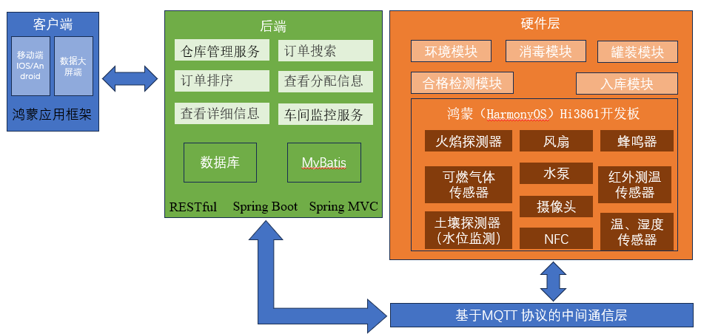

### 硬件层：

* 鸿蒙（HarmonyOS）Hi3861开发板
* 传感器设备：消毒节点：负责消毒流水线上的商品，上传进入流水线的商品数量。
* 灌装节点：控制水泵进行灌装操作，并上传水位信息。
* 摄像头节点：使用鸿蒙系统摄像头进行商品检测，上传单个商品的合格率。
* NFC节点：负责商品的入库操作，上传入库商品数量。
* 环境节点：监控车间的环境数据，包括温度、湿度和火灾情况，确保生产环境安全。

### 应用层：

#### 前端应用（客户端）：

* 使用鸿蒙应用框架开发
* 提供用户界面，接收用户输入和显示信息
* 包含订单管理、车间监控、仓库管理、历史订单、设备管理和个人主页等模块

#### 后端服务：

* 基于鸿蒙系统的后台服务，负责处理前端请求、业务逻辑和数据管理
* 提供RESTful API供前端调用

### 业务逻辑层：

#### 前端业务逻辑：

* 控制器（Controller）：接受用户输入、调用后端API，并将数据传递给前端界面进行展示
* 包含订单管理、车间监控、仓库管理、历史订单、设备管理和个人主页等模块的业务逻辑处理

#### 后端业务逻辑：

* 服务层（Service）：实现具体业务逻辑，如订单搜索、排序、查看详细信息、查看分配信息等
* 车间监控服务：处理火灾预警、实时流水线情况、节点生产情况等
* 仓库管理服务：处理原料库存情况等

### 数据访问层：

#### 数据库：

* 存储订单信息、车间监控数据、仓库信息、历史订单数据、设备管理信息等
* 数据表设计包括订单表、车间监控表、仓库表、历史订单表、设备管理表等

#### 持久层框架（MyBatis）：

* 实现数据访问对象（DAO），简化与数据库的交互
* 提供数据访问接口供服务层调用

### 通信层：

#### MQTT协议：

* 用于设备与后端服务之间的消息传输和通信
* 实现发布-订阅模式，支持实时数据传输和通知

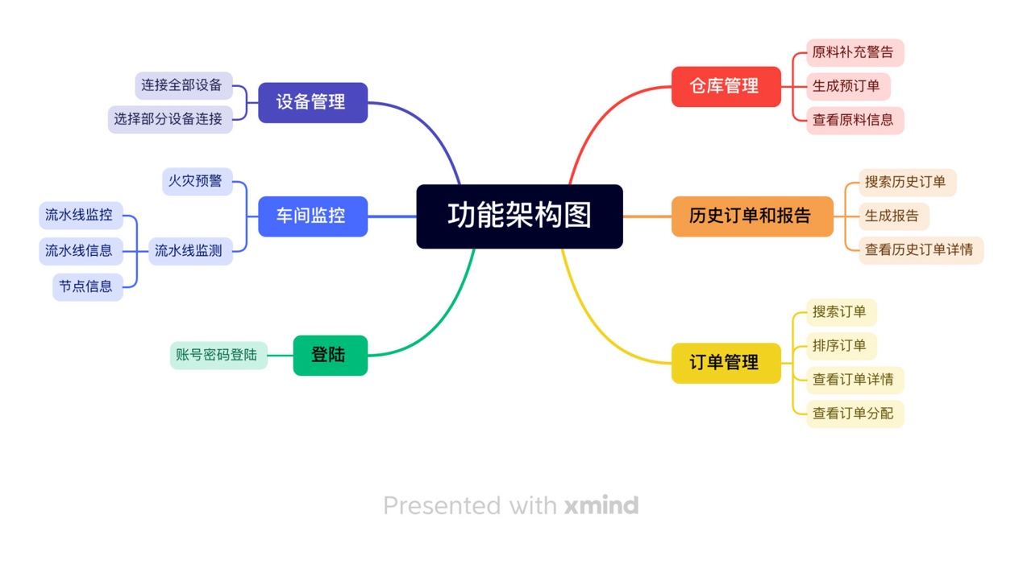



## 模块划分

### 订单管理模块：

1. 车间负责人在收到订单后，想要根据特殊的条件去搜索订单以便做更快的处理
2. 车间负责人想要根据自己的需求去排序订单以便做更好的管理
3. 车间负责人希望查看订单的详细信息以便了解订单的详细内容和订单状态
4. 车间负责人需要查看订单的分配信息以便跟踪订单

### 车间监控模块：

1. 车间负责人需要及时知道火灾预警确保车间安全
2. 车间负责人需要知道实时的流水线情况，以便维护生产和流水线实时生产订单信息
3. 车间负责人需要知道节点的生产情况以便维持生产效率和设备运行状态

### 仓库管理模块：

1. 车间负责人需要知道原料的库存情况，以便维护生产

### 历史订单模块：

1. 车间负责人需要按照特定需求去搜索特定时间或者流水线的历史订单
2. 车间负责人需要系统生成历史报告以便进行数据分析和决策
3. 车间负责人需要知道历史的订单，以便跟踪过去的订单情况

### 设备管理模块：

1. 车间负责人需要对设备惊醒管理，控制设备的连接下线

### 个人主页模块：

1. 车间负责人需要知道当前账号的个人信息
2. 车间负责人需要退出账号登陆别的账号进行别的工厂的管理
3. 车间负责人在遇到问题后需要联系开发团队

## 数据库设计

### 概述

根据此系统的业务需求，按照功能模块进行划分，根据业务关系进行约束和关联，设计此设计库。本文档旨在详细描述工作任务管理与评价系统中的数据库结构与设计。

设计背景：

在工业5.0的浪潮推动下，智能制造被越来越多的现实需求提出来，本系统旨在建立敏锐度高、自动化完全、智能化突出的智能车间监控管理系统。故在数据库设计阶段需要精心雕琢。主要分为以下几个模块：

1. 用户模块，处理用户信息，服务用户登录，个人信息等。
2. 订单模块，处理订单接收、分配、调度、预测、历史报告等。
3. 原料模块，处理原料库存管理、预测量、原料补充、历史统计等。
4. 车间模块，处理车间环境、流水线实时信息管理、合格率判断、预警等。
5. 信息通知模块，处理消息提醒，消息日志存储等。

本数据库采用：MySQL8.0设计

### 具体设计

#### 表结构设计

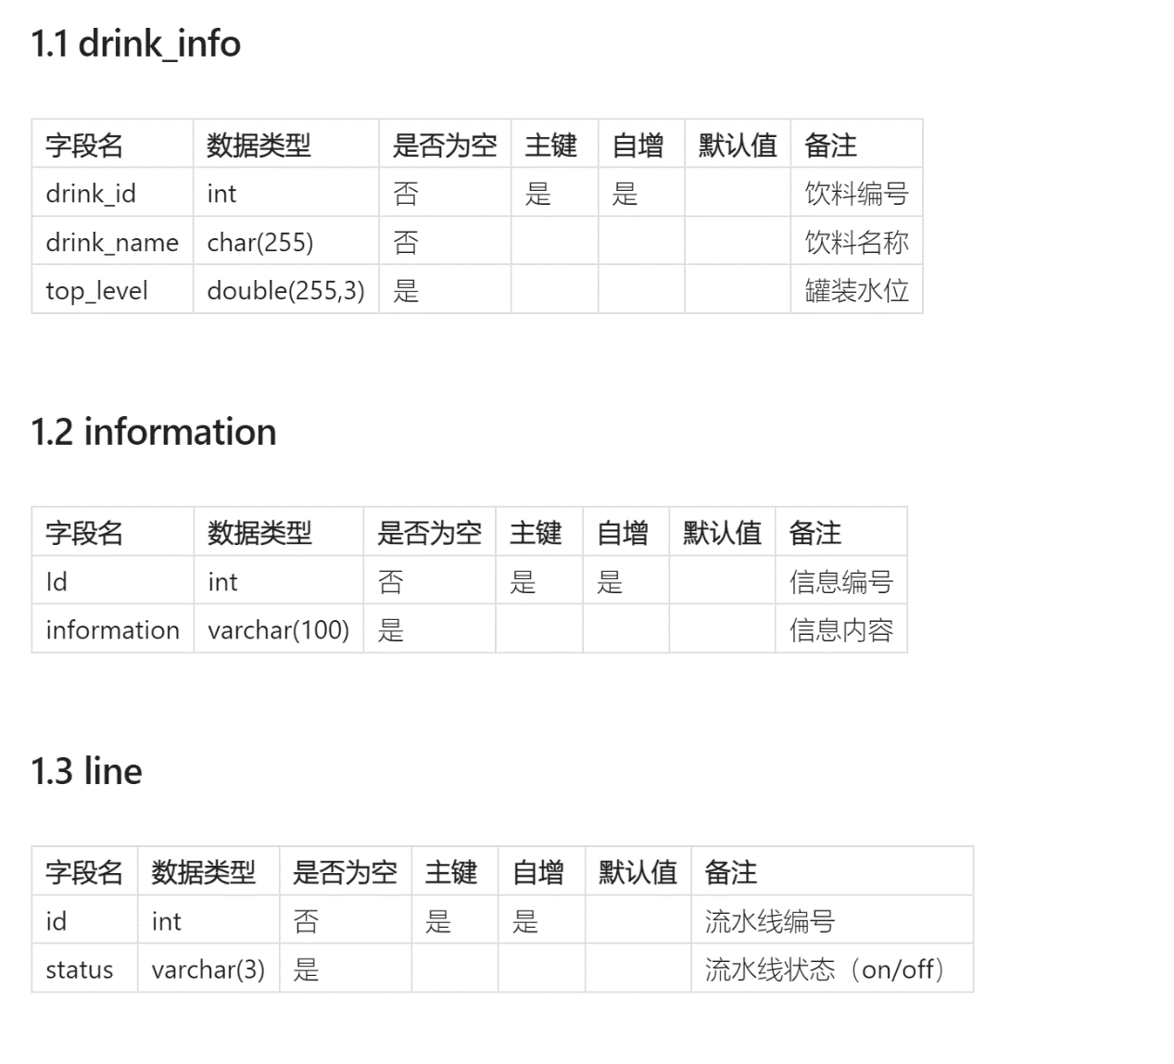

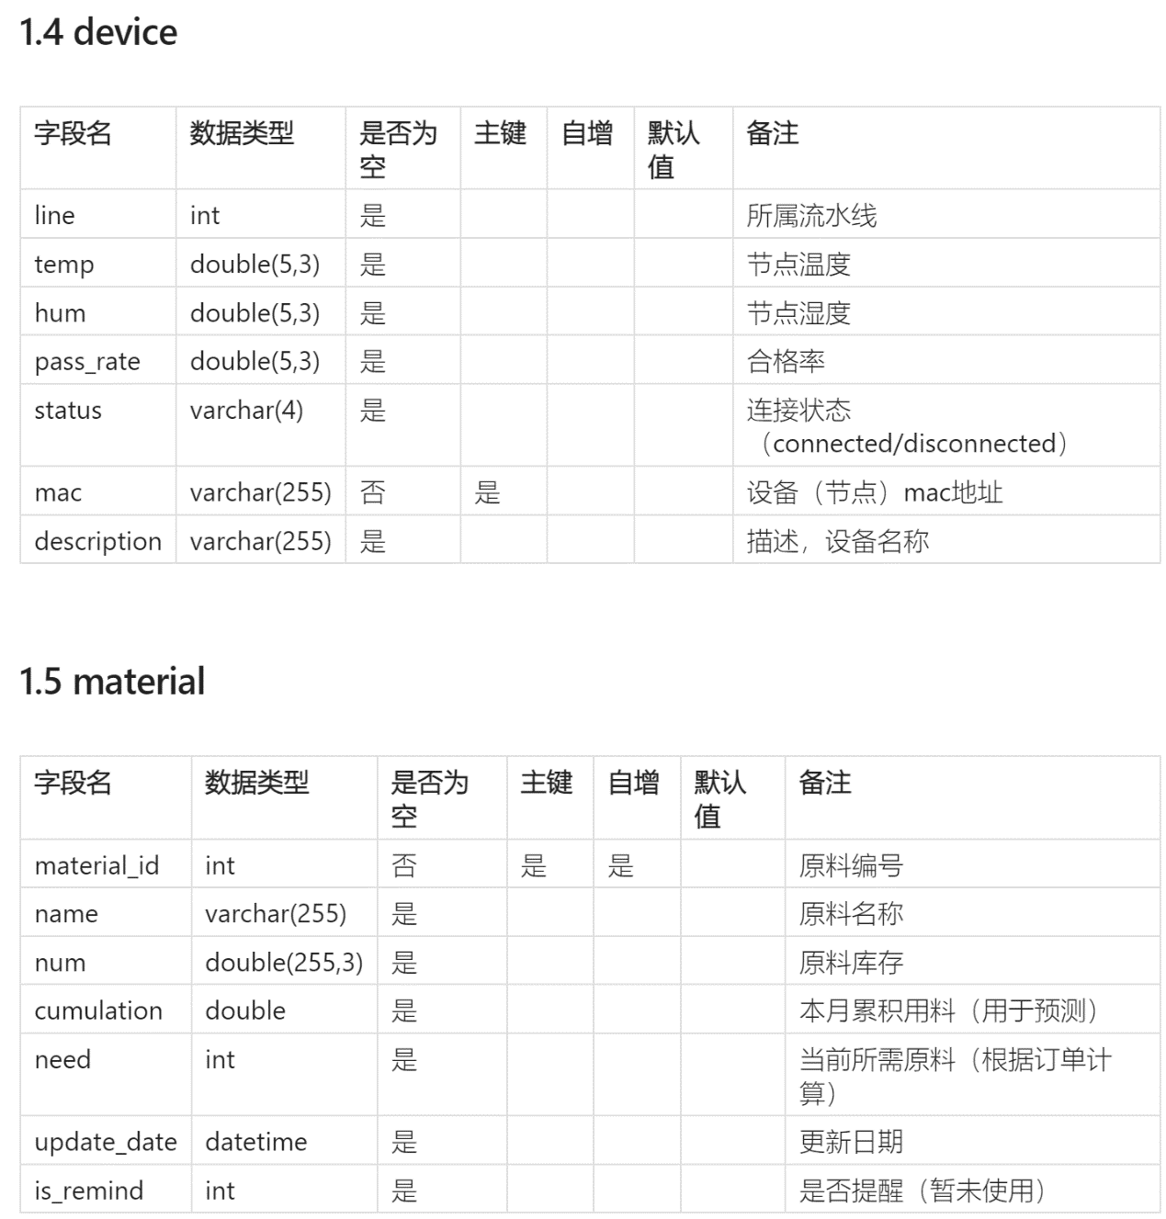

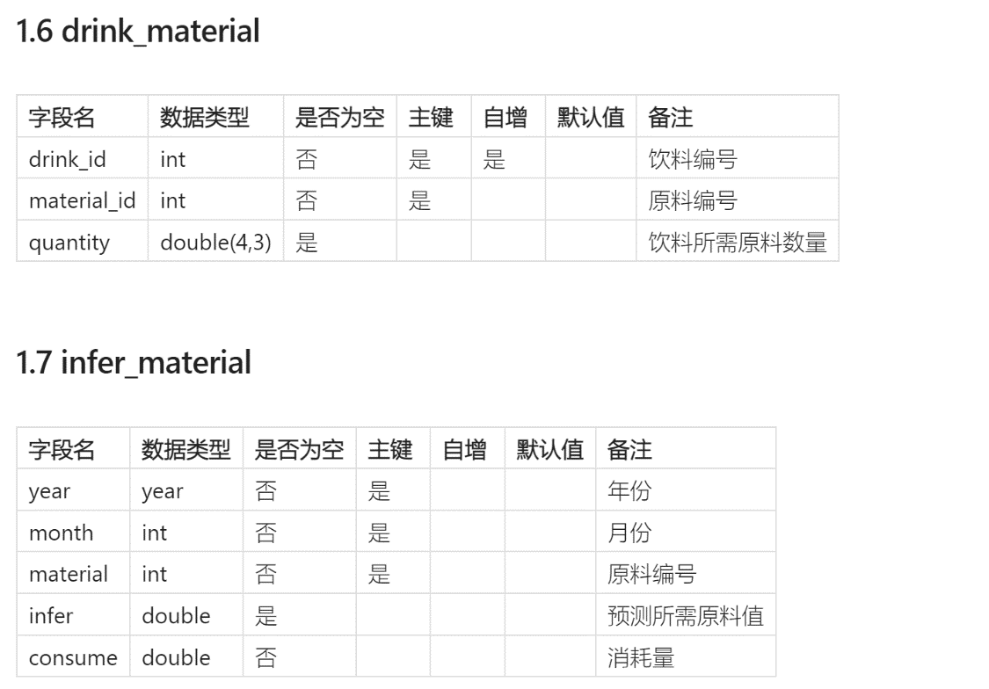

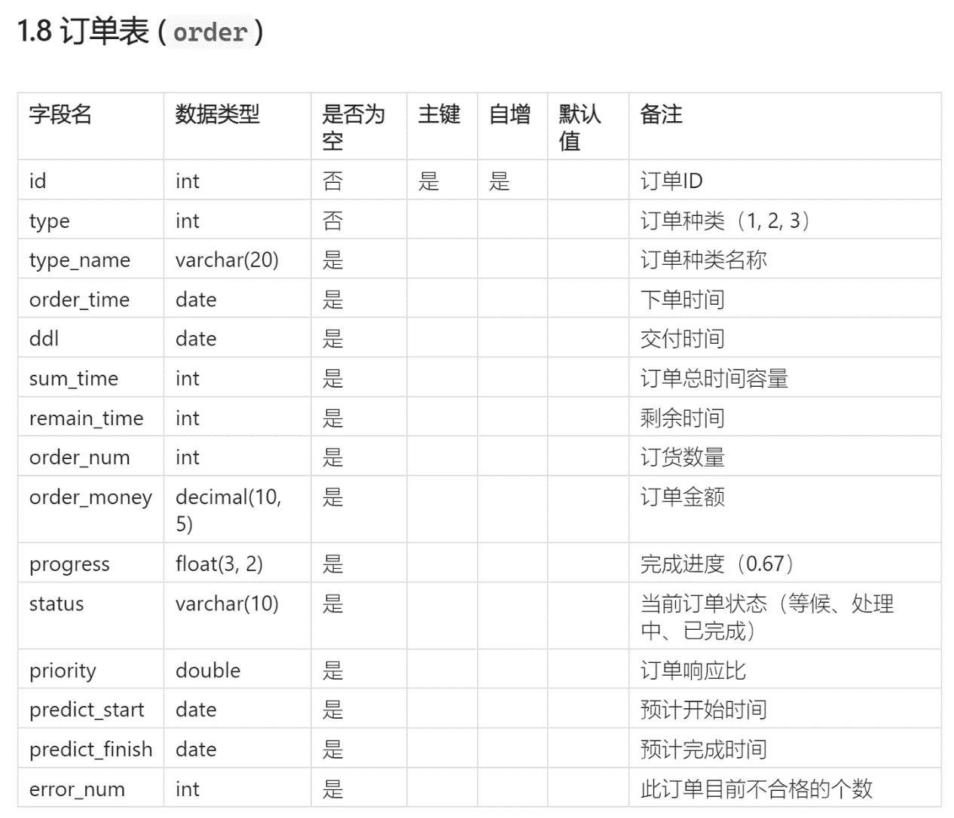

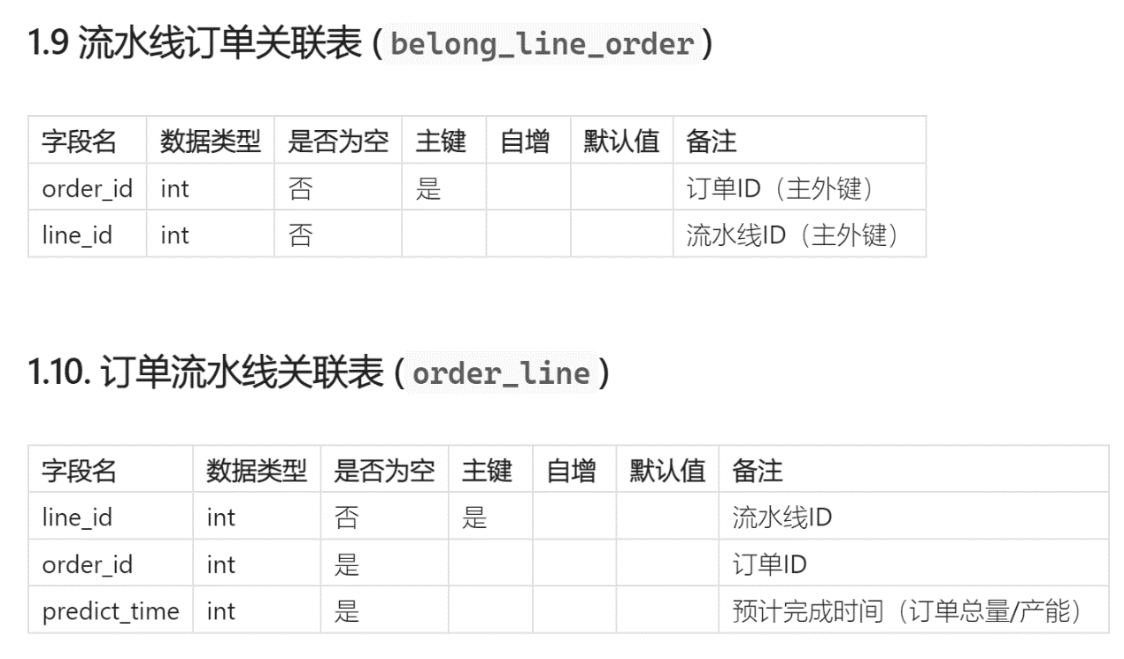

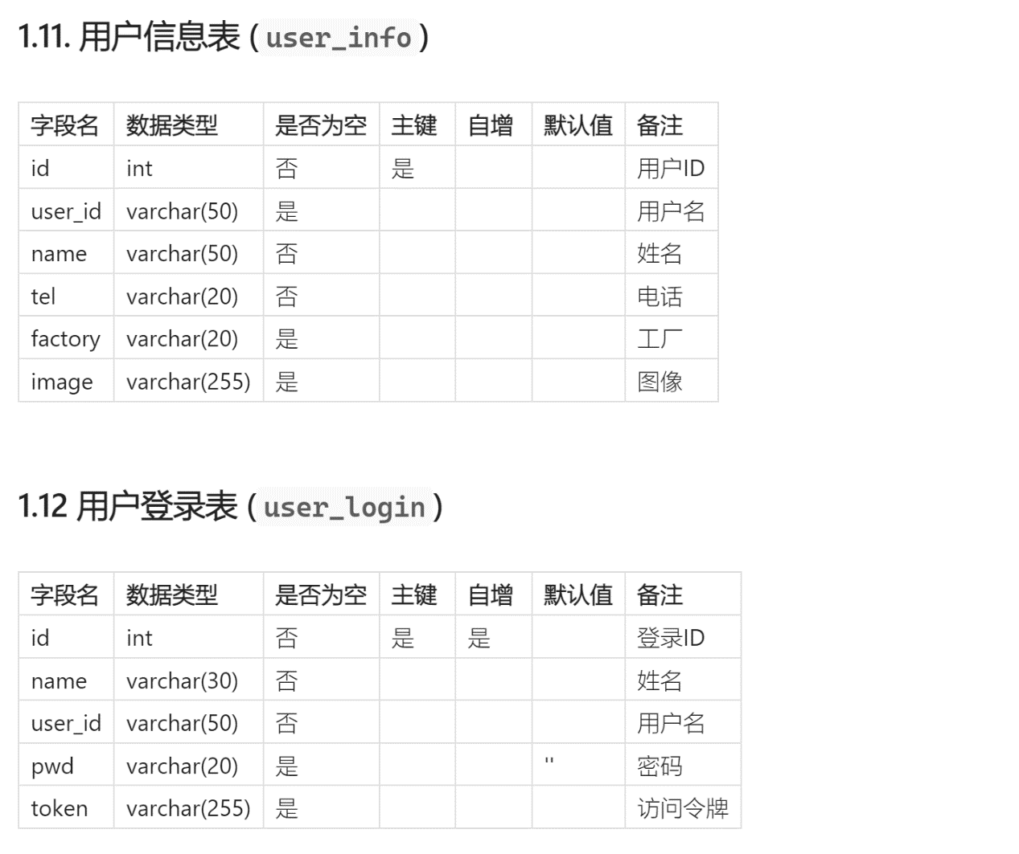

#### 索引设计

##### 饮料信息表 (drink_info):

* + 主键索引: drink_id字段是饮料信息表的主键，自动创建主键索引。
  + 唯一索引: drink_name字段用于唯一标识饮料名称，创建唯一索引以确保饮料名称的唯一性。

##### 饮料原料关联表 (drink_material):

* + 主键索引: (drink_id, material_id)组合作为主键，自动创建主键索引。
  + 外键索引: material_id字段是原料表的外键，根据需要创建外键索引。

##### 预测用原料表 (infer_material):

* + 主键索引: (year, month, material)组合作为主键，自动创建主键索引。
  + 外键索引: material字段是原料表的外键，根据需要创建外键索引。

##### 订单表 (order):

* + 主键索引: id字段是订单表的主键，自动创建主键索引。
  + 外键索引: id字段可能作为其他表的外键，根据需要创建外键索引。

##### 流水线订单关联表 (belong_line_order):

* + 主键索引: order_id和line_id组合作为主键，自动创建主键索引。

##### 订单流水线关联表 (order_line):

* + 主键索引: line_id和order_id组合作为主键，自动创建主键索引。

##### 用户信息表 (user_info):

* + 主键索引: id字段是用户信息表的主键，自动创建主键索引。

##### 用户登录表 (user_login):

* + 主键索引: id字段是用户登录表的主键，自动创建主键索引。
  + 唯一索引: user_id字段用于唯一标识用户，创建唯一索引以确保用户名的唯一性。

#### 外键设计

1. 设备表 (device):
   * 外键约束: line字段是流水线表的外键，关联流水线表的ID。
2. 饮料原料关联表 (drink_material):
   * 外键约束: material_id字段是原料表的外键，关联原料表的原料ID。
   * 外键约束: drink_id字段是饮料信息表的外键，关联饮料信息表的饮料ID。
3. 预测用原料表 (infer_material):
   * 外键约束: material字段是原料表的外键，关联原料表的原料ID。
4. 流水线订单关联表 (belong_line_order):
   * 外键约束: order_id字段是订单表的外键，关联订单表的订单ID。
5. 订单流水线关联表 (order_line):
   * 外键约束: line_id字段是流水线表的外键，关联流水线表的流水线ID。
   * 外键约束: order_id字段是订单表的外键，关联订单表的订单ID。
6. 用户登录表 (user_login):
   * 外键约束: name字段是用户信息表的外键，关联用户信息表的姓名字段。

### 标识符和约定

本数据库约定如下：

1. 本数据库中的所有表名均以小写字母表示，多单词中间用下划线隔开如用户信息表名称为user_info
2. 对于表示实体间对应关系的表取表的实体名组成，如果订单表为order，流水线表为line，则订单与流水线对应关系表名为order_line
3. 本数据库的表中的字段均增加表实体名缩写为前缀，如订单表为order，订单ID为order_id
4. 本数据库中若无业务本身决定的要求，都以int自增类型字段为主键。

### 数据库ER图

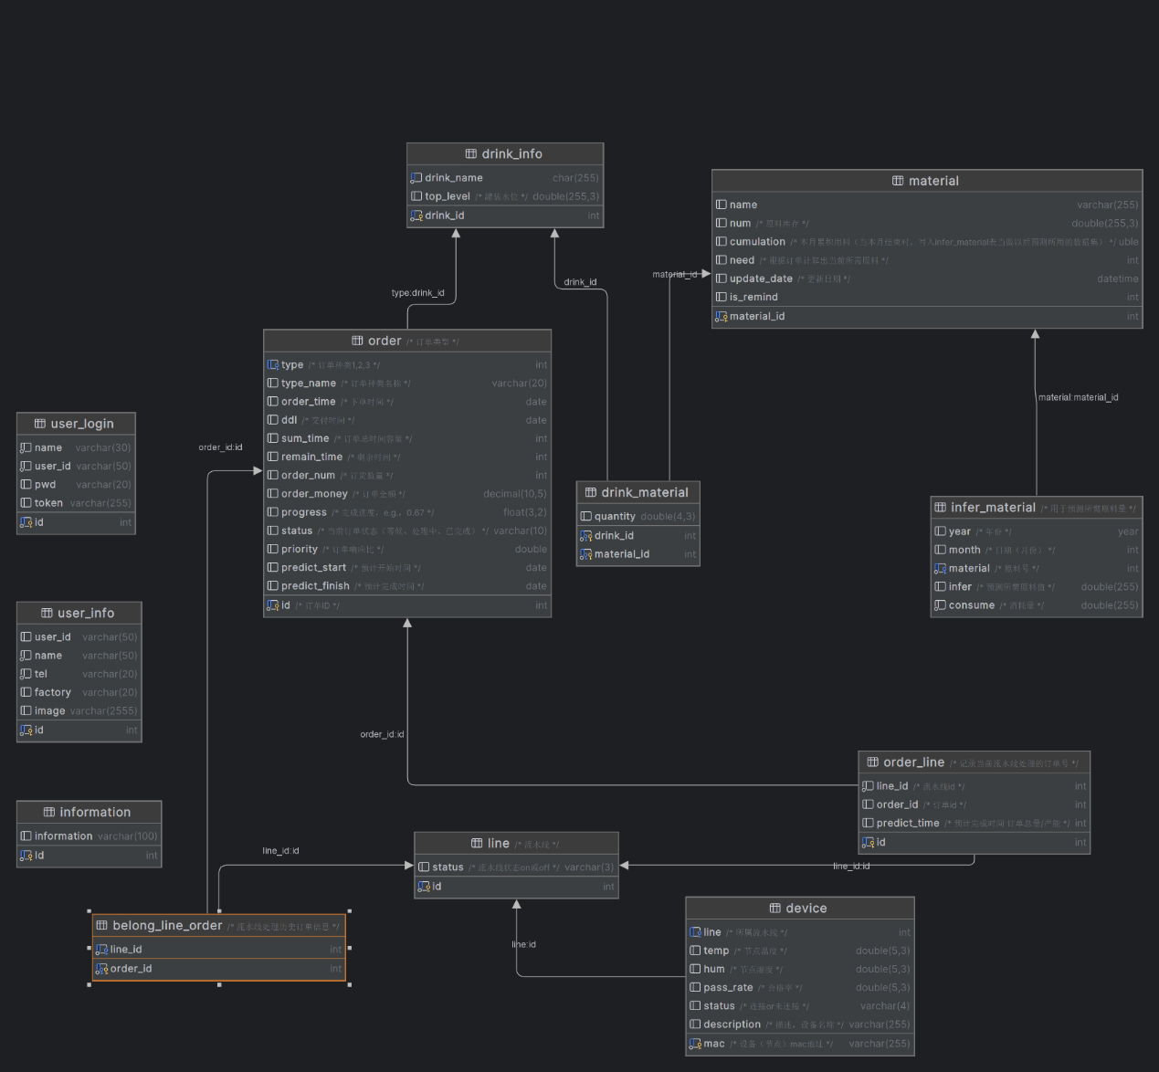

## 其他关键设计决策：

### 利用Yolo算法进行商品合格检测

在车间监控模块中，流水线实时监控和商品管理扮演着关键角色。为了实现车间智能制造，项目决定采用Yolo算法进行商品合格检测。这一决策的核心在于利用Yolov4模型对制作的商品合格和不合格数据集进行训练，从而实现对每一瓶通过贴条节点的商品进行拍照采样并进行实时检测。这种实时检测不仅有助于维护生产流程的质量控制，还能提高生产效率和智能制造水平。通过结合Yolo算法的高效性和准确性，项目成功实现了对生产流水线的智能监控和质量管理，为车间生产提供了可靠的技术支持和数据保障。

### 基于响应比最高者优先调度算法（HRRF）的拓展进行流水线订单实时调度分配

基于响应比最高者优先调度算法（HRRF）的拓展是一种用于流水线订单实时调度分配的高效方法。在饮料厂这样的生产环境中，订单的快速而准确的处理至关重要。该算法考虑了多个因素，如下单时间、截止时间、等待时间和订单量，以确保最优的调度决策。

首先，算法将所有待处理订单按照下单时间排序，以确保及时性。然后，它考虑每个订单的截止时间，以避免延误。接着，算法评估每个订单的等待时间，以确定其紧急程度。订单量也被纳入考虑，以平衡各个订单之间的优先级。

HRRF算法的拓展在于它不仅仅是简单地基于响应比选择最高者，而是结合了更多的因素进行综合评估。这使得它能够更好地适应实际生产环境中的复杂情况，并提供更加智能的调度决策。

通过使用这种算法，饮料厂能够实现订单的高效处理和流水线的优化利用。订单的及时完成可以提高客户满意度，并确保生产线的平稳运行。同时，通过合理分配资源，还可以降低生产成本，提高生产效率。

### 基于季节性的三指数平滑预测算法计算原料的预估消耗量

基于季节性的三指数平滑预测算法是一种有效的方法，用于预测饮料厂原料未来一个月的消耗量。在此方法中，我们选取以往5年的各原料每个月的实际消耗量被用作参考数据，通过考虑数据的趋势、级数和季节性，预测出下个月的预估值。

该算法通过对历史数据进行三指数平滑处理，考虑了数据的趋势、级数和季节性成分。这意味着模型能够更好地捕捉原料消耗量在不同季节或周期内的波动，从而提高了预测的准确性。算法会根据历史数据自动调整平滑系数，以适应不同的季节性变化和趋势。这使得预测模型具有一定的灵活性，能够在不同情况下提供较为准确的预测结果。

利用经过平滑处理的历史数据和适当选择的平滑系数，算法可以预测出下个月原料的消耗量。这种预测结果能够帮助饮料厂有效地规划生产和采购，确保原料供应与生产需求的匹配，从而提高生产效率和降低成本。

### 基于WebSocket进行不规律类消息的即时传输

WebSocket是一种在Web应用程序中实现实时双向通信的协议，它允许客户端和服务器之间建立持久性的连接，以便在任何时候都可以进行双向数据传输。在处理新订单入库和原料不足的消息时，WebSocket是一个理想的选择，因为它提供了低延迟、高效率和可靠性的通信机制。

首先，让我们来看一下如何使用WebSocket传输新订单入库的消息。当新订单入库时，服务器可以将消息推送到所有订阅了相关事件的客户端。客户端可以通过订阅特定的WebSocket端点来接收这些消息。一旦客户端连接到WebSocket服务器，它们就可以持续地接收来自服务器的新订单信息，而无需不断地发起轮询请求。这样可以实现实时的订单通知，并且减少了服务器和客户端之间的通信开销。

对于原料不足的消息，WebSocket同样可以发挥作用。当服务器检测到原料不足时，它可以立即向所有相关方发送消息，以通知他们当前的状态。这种实时通知可以帮助相关方及时采取行动，比如调整生产计划或者及时补充原料，以避免生产中断或者延误。

WebSocket的优点之一是其与现有的Web技术的兼容性。它可以与任何支持WebSocket协议的Web服务器一起使用，并且可以与现有的前端技术（如JavaScript）无缝集成。这使得实现WebSocket通信变得相对容易，而不需要额外的学习成本或者依赖于特定的技术栈。

另一个重要的优点是WebSocket提供了可靠的双向通信。与传统的HTTP请求不同，WebSocket连接是持久性的，可以在客户端和服务器之间双向传输数据。这意味着服务器可以主动向客户端推送消息，而不需要客户端发起请求。这种实时通信的特性使得WebSocket成为处理实时数据的理想选择，如订单通知和库存状态更新。

# 代码(内容)实现 (概述各功能模块的代码实现思路和关键代码段,截取自己所负责的部分)

无（项目经理职责中没有代码编写，但我在指导组员编程中有作用，如代码规范、技术选择、算法设计）

# 结果展示 (举进行的各类测试（单元测试、集成测试、压力测试等），展示测试结果截图或数据，确认软件是否达到预期功能和性能指标)。

## 登录页面： 首页：

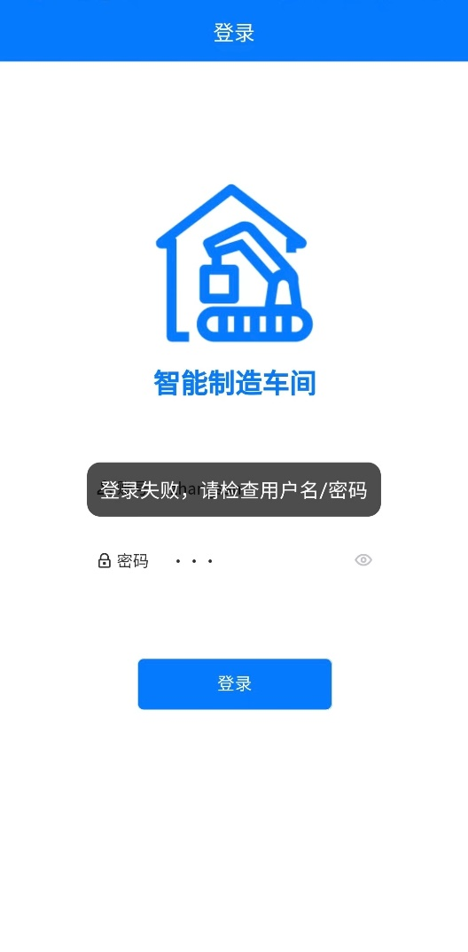 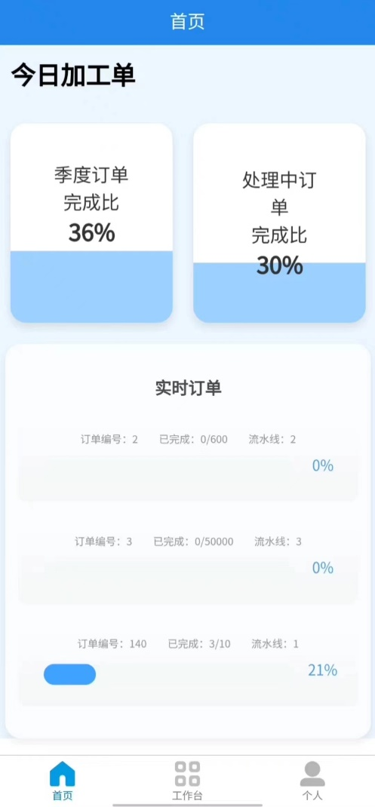

我们使用了单元测试对用户的登录，使用了一些边界条件对用户名和密码进行登录测试，如果输入的用户名和密码与数据库的不一致，会弹出提示“登录失败，请检查用户名/密码”

首页是一个可以直观展示给车间负责人的最近订单加工的情况的页面，季度订单完成比和处理中订单完成比都是可以随着订单加工处理的进度实时更新的，颜色的占比可以更加清晰直观反映加工的情况。下面的实时订单则展示了三条流水线的实时完成进度，进度条会随着加工完成情况而一直变化。当一个订单编号完成后，系统会自动根据订单调度的结果开始进行下一个订单编号的加工，同事也会更新订单完成比。

## 订单管理:

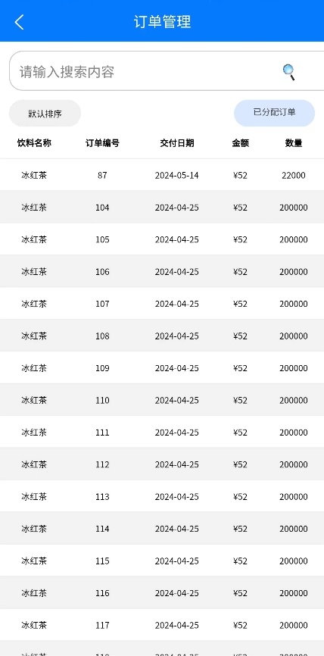 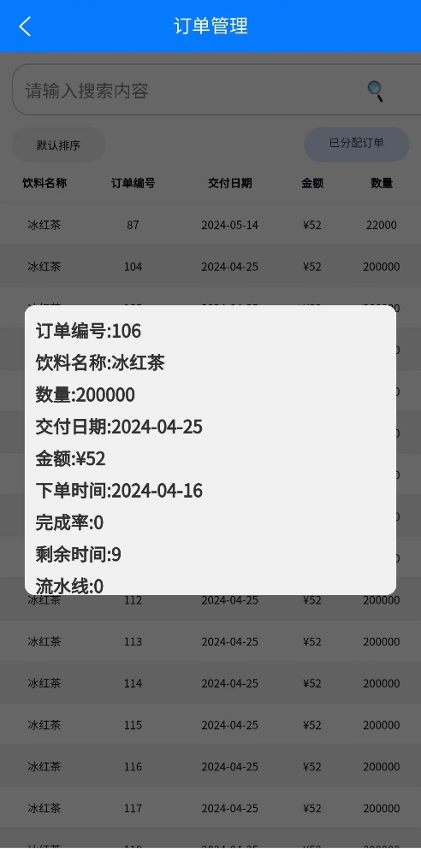

根据工作台点击订单管理的功能后，搜索栏的规则是饮料名称、订单编号，搜索后显示15条订单，可向下滑动。点击每行的饮料信息会弹出该订单的详细信息，订单详情页面中:数量单位是瓶，商品总价和实际付款单位是元;订单编号为纯数字;下单时间和交付日期格式为YYYY-MM-DD，点击除弹窗外的任意区域可关闭弹窗。

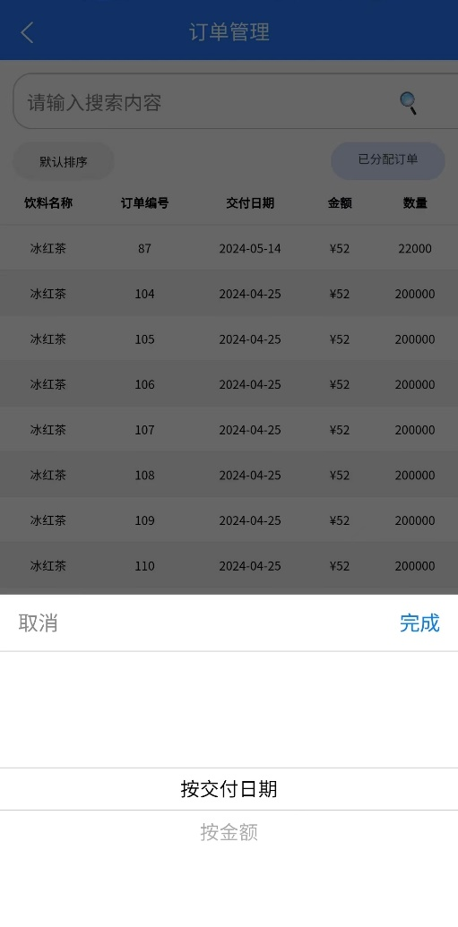 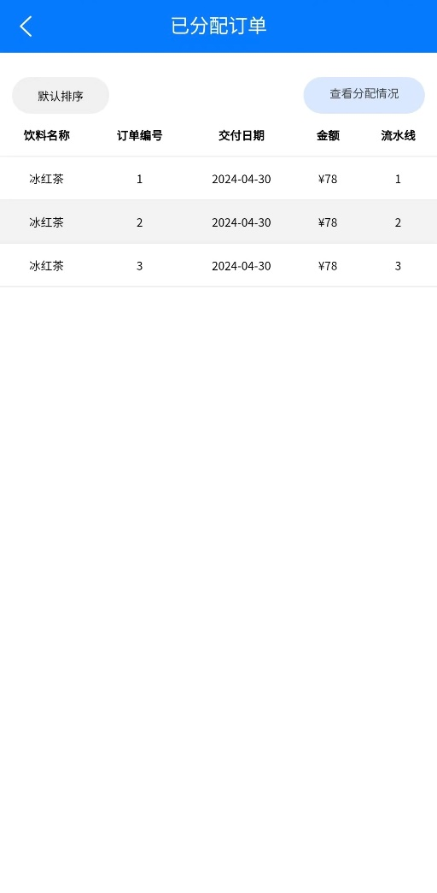

默认排序规则:按照交付日期排序，点击默认排序可以选择排序方式，距离交付日期越近的时间在前面，下拉框可以选择金额，交付日期，金额按照由大到小排序。点击已分配订单，可以跳转查看正在三条流水线上工作的三个订单。

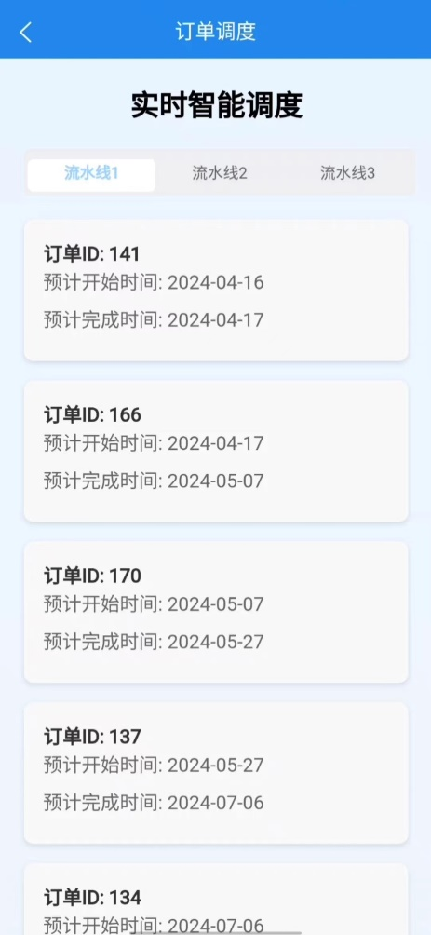

点击查看分配情况我们可以看到使用作业调度算法实现的实施智能调度，可以查看三条流水线的订单完成顺序与调度，实现工厂的最大效率与收益。

## 历史订单：

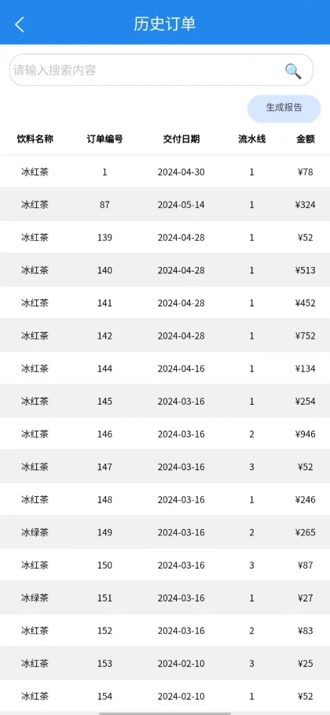 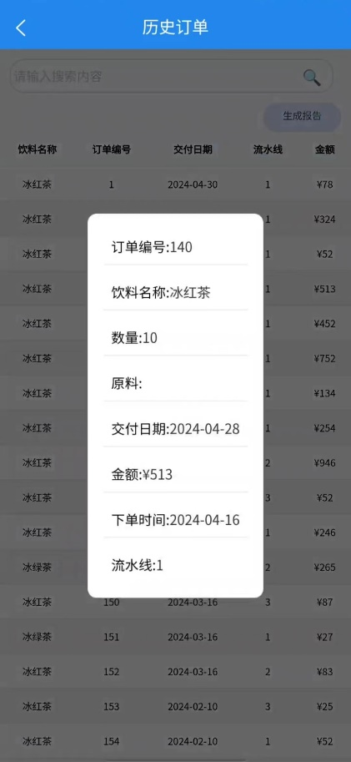

根据工作台点击历史订单的功能后，搜索栏的规则是饮料名称、订单编号，搜索后显示15条订单，可向下滑动。点击每行的饮料信息会弹出该订单的详细信息，订单详情页面中:数量单位是瓶，商品总价和实际付款单位是元;订单编号为纯数字;下单时间和交付日期格式为YYYY-MM-DD，点击除弹窗外的任意区域可关闭弹窗。

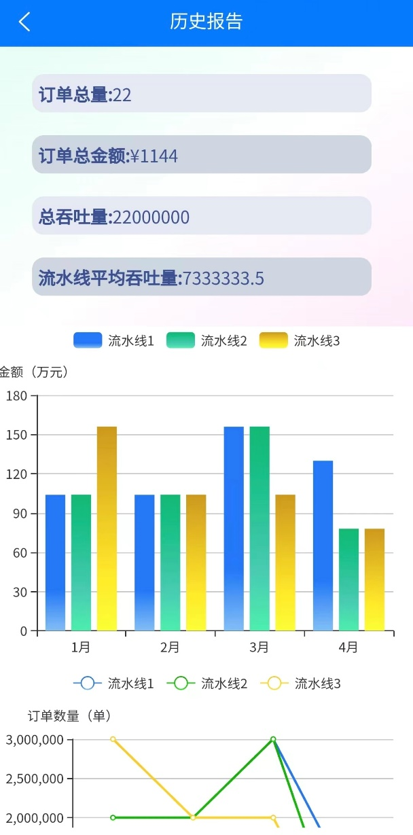

点击生成报告可以生成今年所有历史订单的一些统计数据，总吞吐量和流水线平均吞吐量的单位是瓶，可以从一定程度上反映该车间的产能，两个图分别是每个流水线在每月的总成交金额与订单数量。

## 设备管理：

 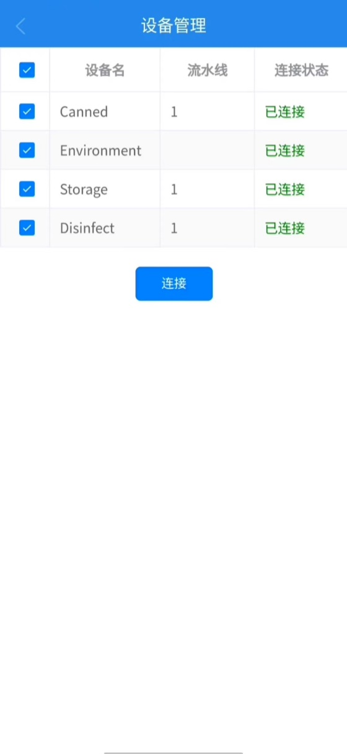

设备管理是前端、后端、硬件交互的结果，通过硬件的连接反馈直接影响设备管理的设备数量以及连接状态，在没有任何设备的时候，设备管理将提示暂无更多数据，当接收到有设备的时候会显示设备名以及部署的流水线，未连接时字体为灰色，连接状态为未连接，我们可以点击想要连接的设备前的框框进行勾选，点击连接后就会发送连接信号给后端与硬件进行交互连接，连接成功后连接状态变为已连接且字体颜色变为绿色。我们使用的集成测试，测试不同单元之间的集成，确保它们协同工作。编写集成测试用例，使前端后端与硬件成功实现交互。

## 工作台：

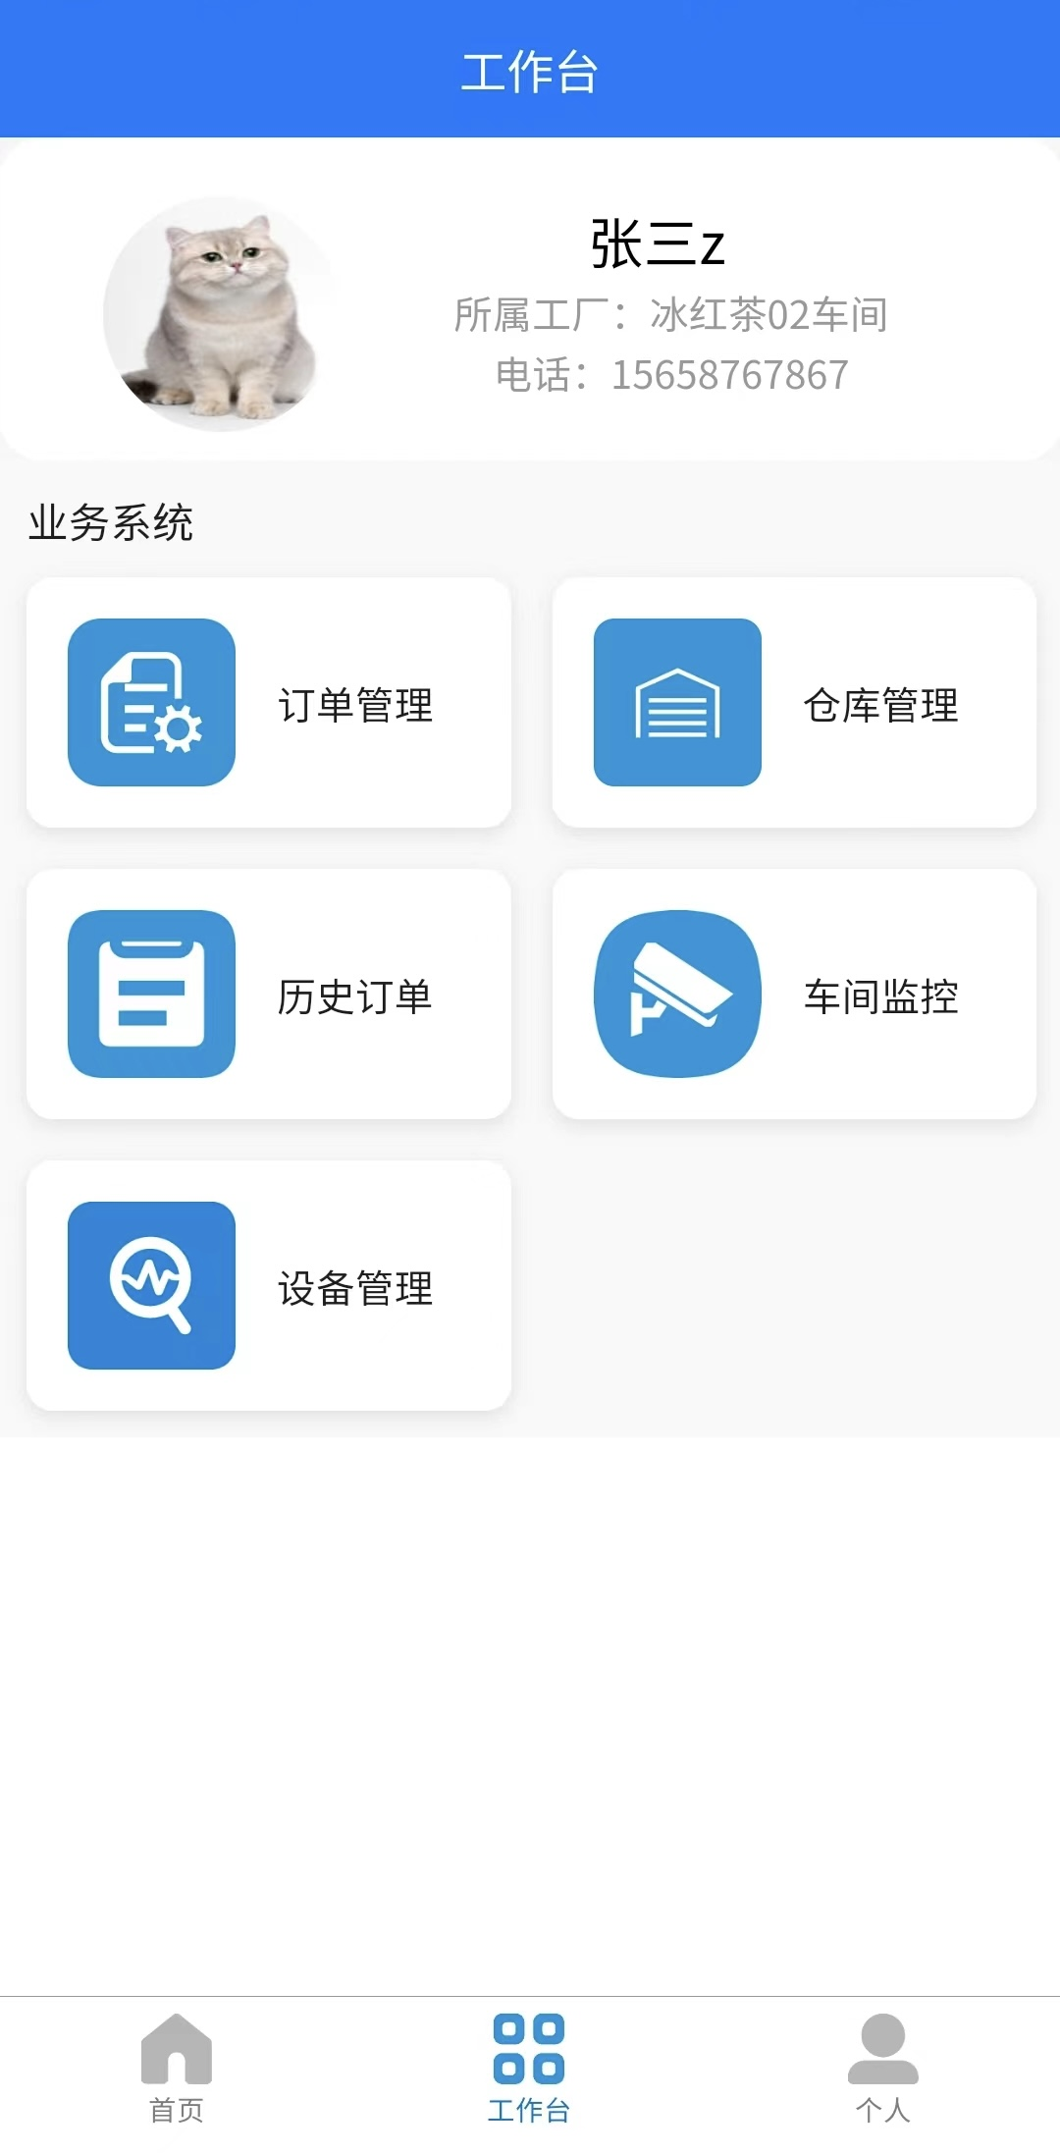

工作台是一个集中了订单管理、仓库管理、历史订单、车间监控和设备管理功能的综合性页面，旨在帮助用户高效地管理工作流程和监控生产设备。顶部导航栏： 包含了个人信息菜单，方便用户快速切换功能模块和查看个人信息。主要内容区域： 根据用户选择的功能模块，显示相应的内容和操作界面。比如订单管理模块显示订单列表和订单详情，仓库管理模块显示库存情况和操作按钮，车间监控模块显示车间设备的实时监控画面等。工作台页面注重用户体验设计，通过清晰的界面布局和简洁的操作流程，使用户能够轻松快速地找到所需功能并进行操作，提高了工作效率和用户满意度。

## 联系页面：

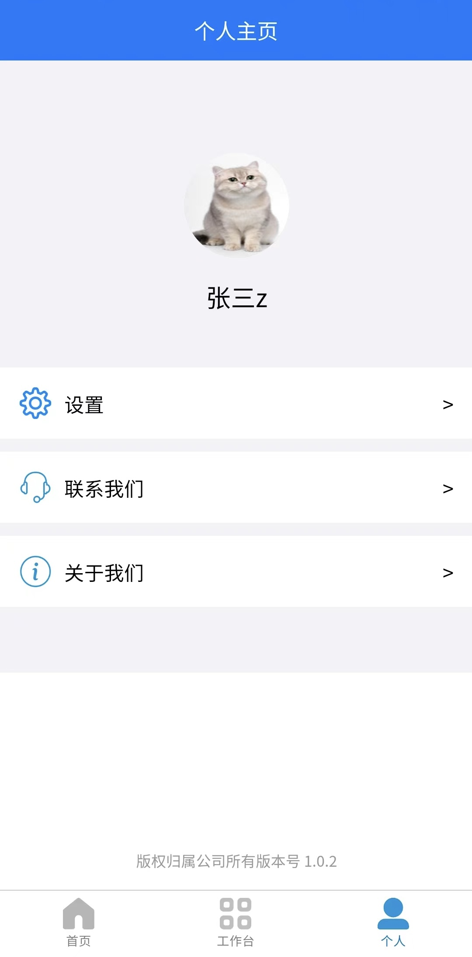

个人主页是用户个人信息和相关设置的中心，提供了设置、联系我们和关于我们等功能模块，用户可以在这里管理个人信息和偏好设置，同时获取关于应用的相关信息。设置： 用户可以在设置模块修改个人信息和偏好设置，以及管理账号安全和隐私设置等。联系我们： 用户可以在联系我们模块获取客服支持和帮助，提出问题和反馈建议。关于我们： 关于我们模块提供了应用的基本信息和团队介绍，让用户了解应用的背景和团队成员。

## 货源管理：

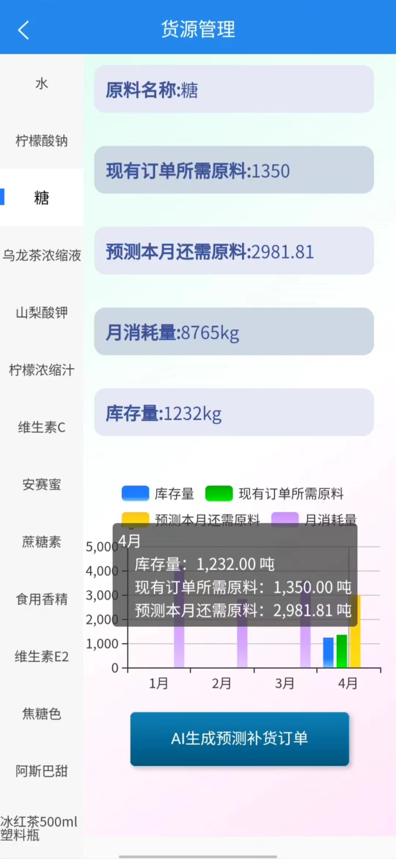 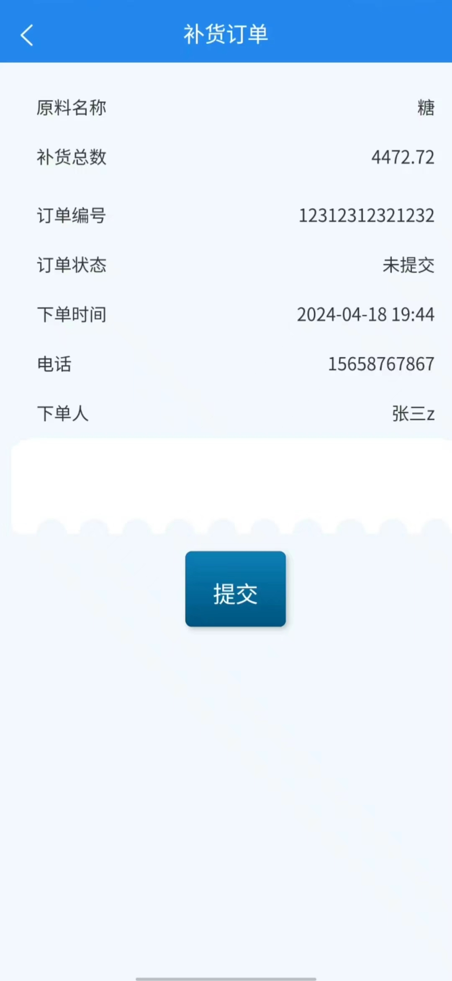

货源管理页面用于管理原料信息、订单所需原料、预测本月需求、月消耗量以及库存量，旨在帮助用户有效地管理和监控原料库存。原料信息列表： 显示了当前所有的原料信息，包括原料名称、规格、单位、库存量等信息，用户可以通过列表查看和管理原料信息。 当前订单所需原料： 显示了当前订单所需的原料列表，包括原料名称、数量等信息，用户可以及时了解当前订单的原料需求情况。预测本月需求： 根据历史数据和订单情况，通过后端的算法，预测本月各个原料的需求量，帮助用户制定进货计划。月消耗量统计： 显示了各个原料的月消耗量统计图表，用户可以通过图表分析原料的消耗情况和趋势，同时也根据后端的算法作出原料消耗的预测。库存量统计： 显示了各个原料的库存量统计图表，用户可以通过图表了解各个原料的库存情况和变化趋势。通过点击AI生成预测补货订单，进入到补货订单页面，会展示出原料名称，补货数量，订单编号，订单状态，下单时间，电话和下单人，再次点击提交后可以将信息传入后端进行统计和预测。

## 流水线监控：

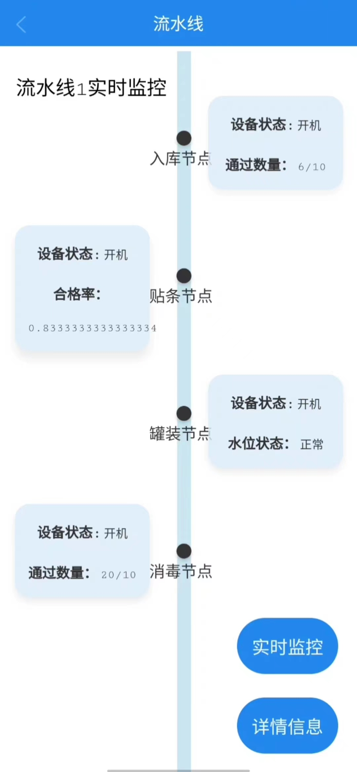 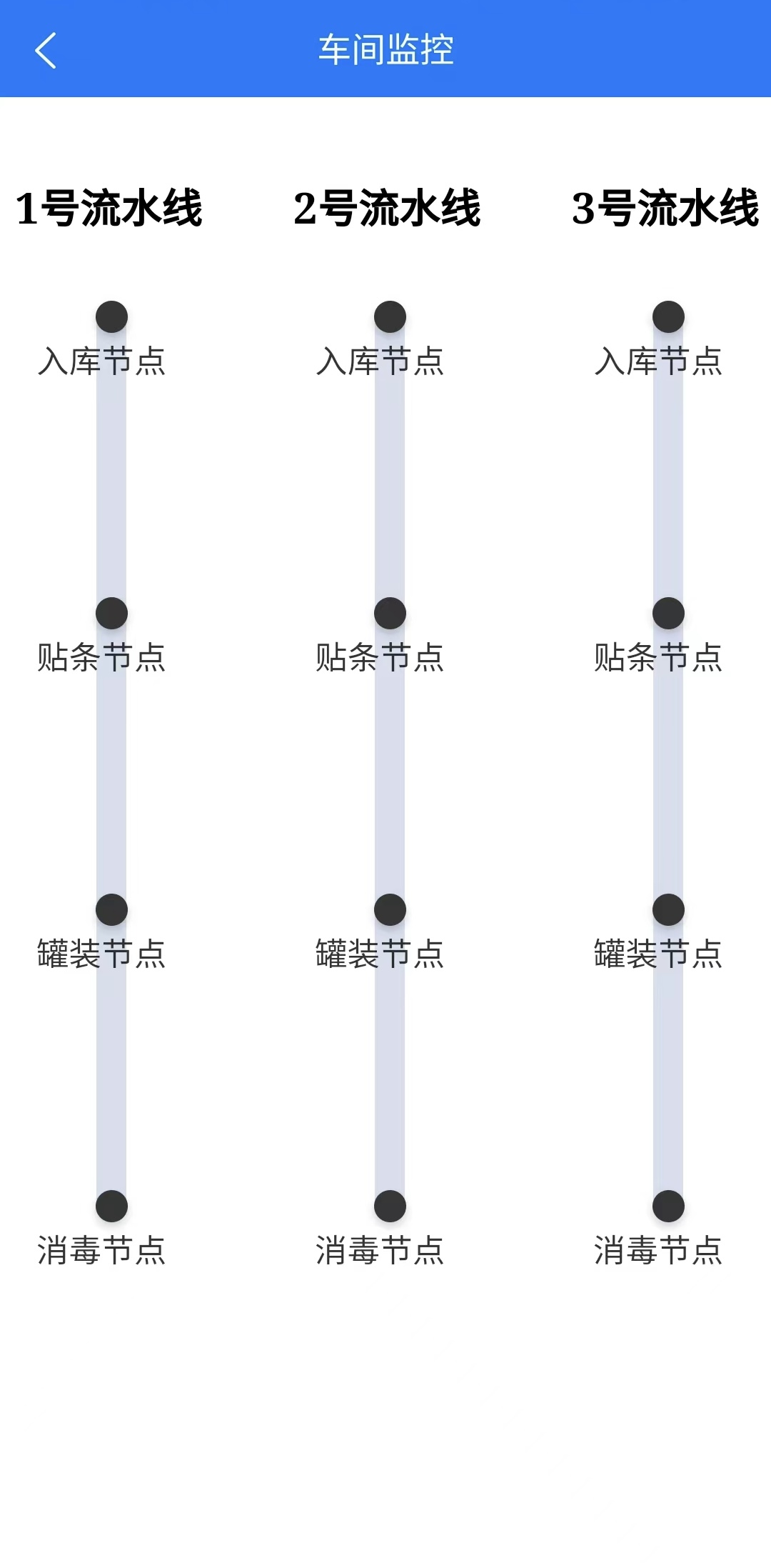

车间监控页面用于显示三条流水线的实时情况，包括流水线的入库、贴条、罐装和消毒节点，点击其中一条流水线可以进入详情页面，可以看到该条流水线的详细信息，其中包括，每条节点的设备状态，消毒节点的通过数量，罐装节点的水位状态，贴条节点的合格率和入库节点的通过数量。在右下角还有实时监控和详细信息的按钮，点击详细信息会弹出总体合格率，通过数量当前订单信息，点击实时监控按钮可以跳转到监控页面。



## 报警页面：

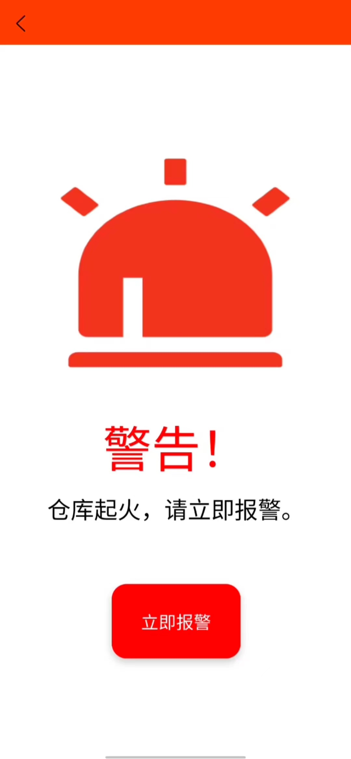 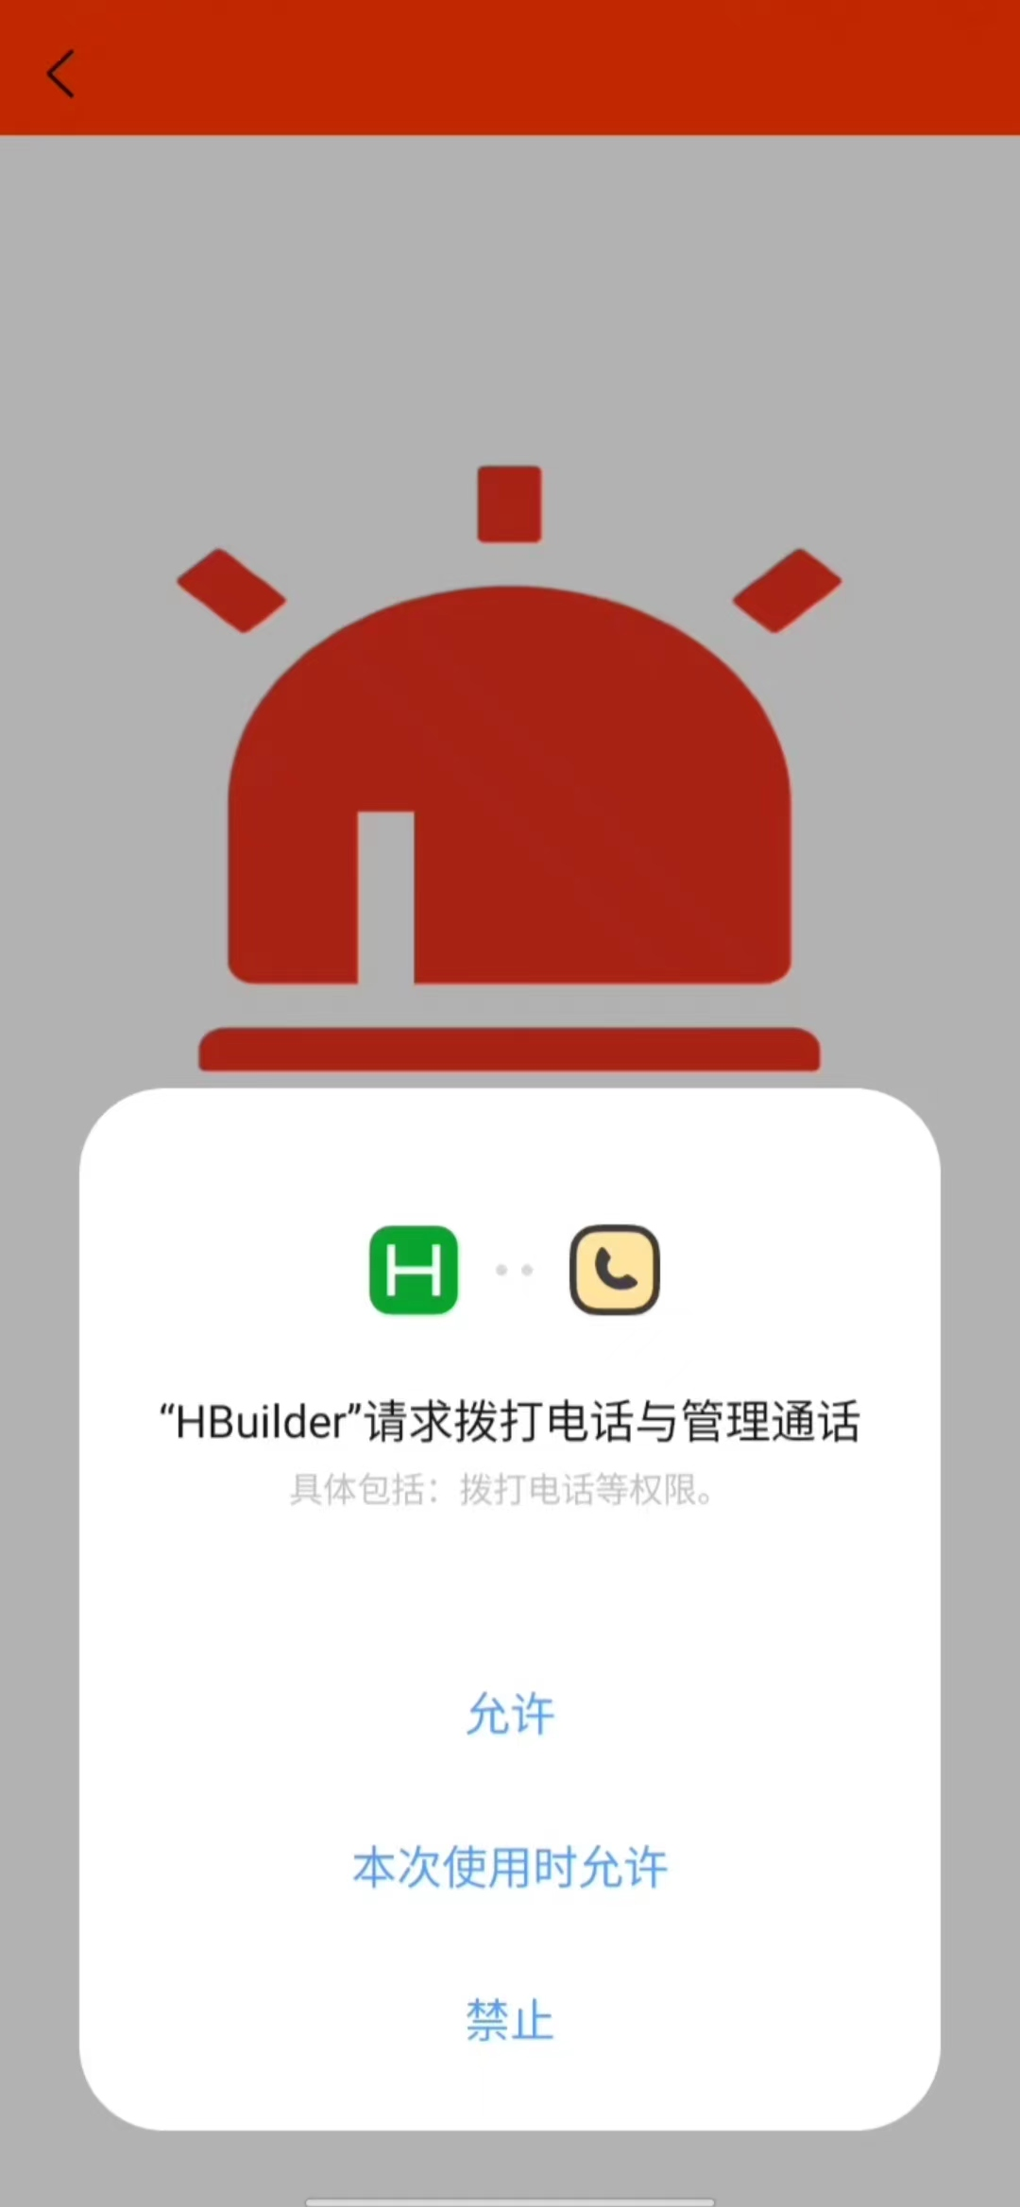

温度警告页面是车间监控系统在实时接收到温度异常信息时弹出的页面，用于向用户展示温度异常情况，并提醒用户采取相应的措施以确保车间的安全运行。页面设计简洁明了，主要包括警告信息展示区、警告提示内容、应对措施操作按钮，帮助用户迅速了解温度异常情况并采取必要的行动。页面中立即报警按钮点击后，会触发199报警电话，立即采取相应措施。

## 数据大屏：

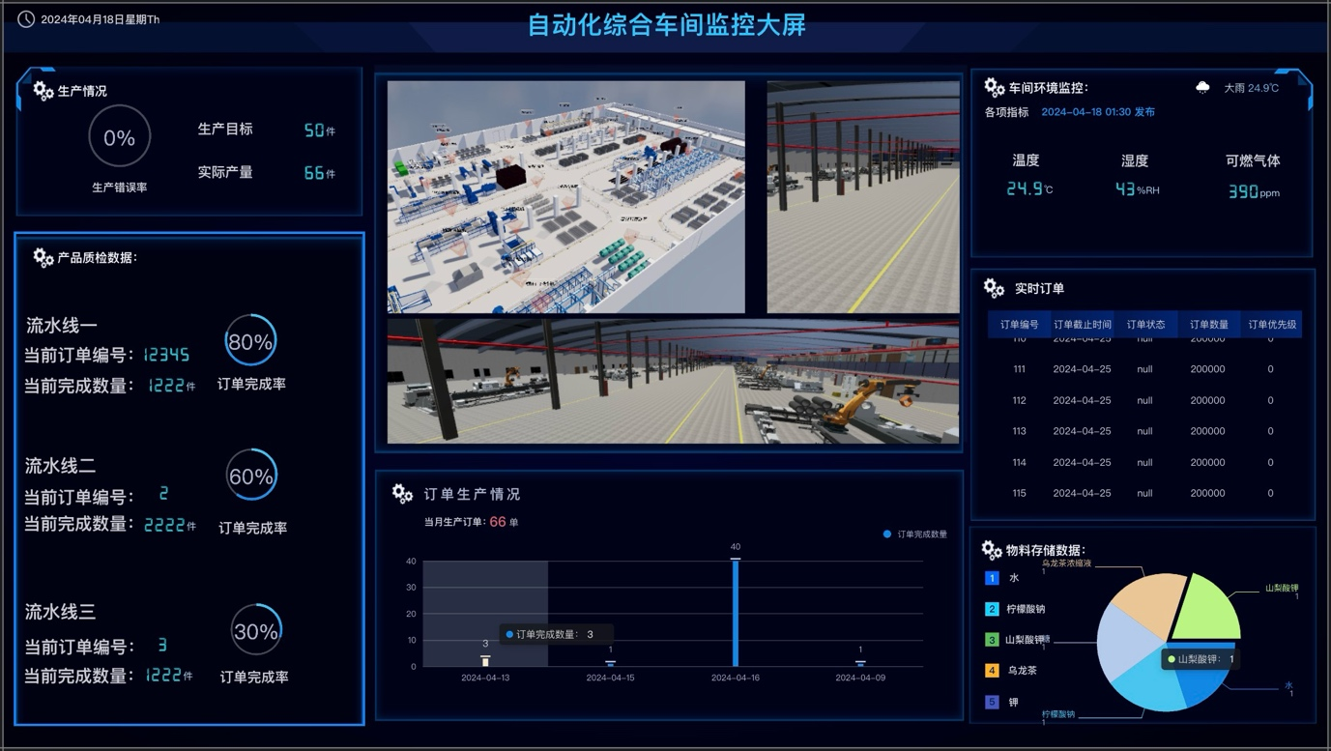

数据大屏是一个用于展示实时数据和关键指标的信息可视化平台，旨在帮助用户实时监控业务运营情况、分析数据趋势，并及时做出决策。通过数据大屏，用户可以直观地了解业务运行状态，发现问题和机遇，提高决策效率和业务运营水平。数据大屏页面布局清晰，主要包括以下几个部分：

1. **生产情况展示区：** 显示生产关键指标，生产目标，实际产量和生产错误率。
2. **产品质检数据：** 显示每条流水线的当前订单编号、当前完成数量、订单完成率等信息，帮助用户实时监控订单生产进度。
3. **车间环境监控：** 展示车间环境相关信息，如温度、湿度等，及时监控车间环境状态，确保生产环境安全。
4. **实时订单和物料存储容量：** 显示实时订单信息和物料存储容量，帮助用户了解订单情况和物料库存状态，为生产计划提供参考依据。
5. **订单生产情况：**当月完成订单数量和最近七天每天完成订单的数量，以柱状图的形式展示出来

# 产出物清单(包括但不限于，需求设计文档，产品原型图，前后端接口文档，后端硬件的传输协议，数据库说明书)



# 主要团队贡献和工作内容

雷艺湧（项目经理）：

作为项目经理，我担当了项目的核心协调和领导角色，确保项目从构想到交付的每一步都准确、高效地执行。

在项目启动阶段和第二次迭代的过程中，我负责确认项目需求，深入理解和分析我们的目标及应对的业务挑战，确保我们的解决方案能够准确满足预定目标和用户需求。

在对外对接方面，我负责与指导老师交流、和中软老师商讨确认相关事宜、并与安排与其他小组相互测评。

在项目规划方面，我安排并监督了开发计划的制定和执行，确保了项目能够按时交付。这涉及到详尽的时间管理和资源分配，以及在必要时调整项目路线图以应对任何突发的技术或资源挑战。

技术支持也是我职责的一部分，特别是在关键时刻为前后端开发团队提供支持。通过我的专业知识和技术洞察，我帮助解决了项目过程中遇到的技术难题，确保开发进度不受影响。比如说，我参与了设计关键的调度算法模块，这是系统能够有效运行的基石，确保我们的管理系统在调度效率和准确性上都能达到最优性能。

为了增强团队合作和知识共享，我组织了一系列的研讨会，并负责进行了详尽的会议记录。这些研讨会不仅促进了团队间的沟通，还帮助团队成员对项目有了更深入的理解。

最后，通过记录组员的工作时长和估计各个成员的贡献度，我保持了团队的透明度和公平性，这对维持团队士气和提升工作效率至关重要。

在这个过程中，我的目标始终是推动团队向着共同的目标前进，确保每个成员都能在他们最擅长的领域发挥出最大的潜能，并确保项目的成功。

# 总结与展望 (回顾实训过程中的收获、难点及解决方案，对未来系统优化和拓展方向提出设想)。

雷艺湧（项目经理）：

在本次实训过程中，我的主要收获是对自身不足的深刻认识，尤其是在沟通能力和前期设计准备方面的欠缺。实训中我发现，沟通能力对于团队领导者来说至关重要，但我的沟通技巧尚有不足。在尝试向团队传达指导老师的意图以及与产品经理交流时，我经常发现难以清晰、高效地表达我的想法，这不仅影响了团队的决策效率，也间接导致了项目方向和进度的混淆。另外，我认识到了前期设计和需求确认的重要性。项目初期没有充分理解和澄清项目需求，导致团队在初期阶段做了许多不必要的工作，这是宝贵时间和资源的浪费。从中我学到了，项目的成功在很大程度上依赖于项目开端的准确把握。

为了克服这些不足，我在第二次迭代的过程中采取了一系列措施。在沟通方面，我开始更加注重倾听和清晰表述，会主动确认对方是否明白。同时，我也开始使用更多的可视化工具和技术文档来辅助沟通，确保信息的准确传递。在项目管理方面，我学习了如何在项目初期进行彻底的需求分析和风险评估，确保项目目标的明确性和可实现性。通过与团队成员共同参与到需求确认的过程中，我们一起建立了更加坚实的项目基础。

未来，我将持续提升我的沟通能力和项目管理技能，特别是在需求分析和风险评估方面。我希望在未来的项目中，能够更有效地领导团队，减少误解和返工，确保项目的顺利进行。

通过本次实训，我更加明确了个人成长的路径，并对未来持有明确的规划和积极的态度。

我相信，通过不断学习和实践，我能够不断提高自己的能力，为将来的项目带来更多的价值。